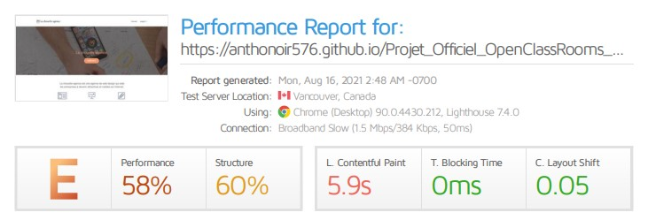

Premier resultat de test de perf

J’ai choisi un serveur pas localisé, et une débit plutot faible, pour avoir un score le moins haut possible, afin de pouvoir optimiser au maximum.

Source :

https://gtmetrix.com/reports/anthonoir576.github.io/jIszCIoJ/
https://www.uptrends.fr/outils-gratuits/speed-test-site-web

HEAD

avant

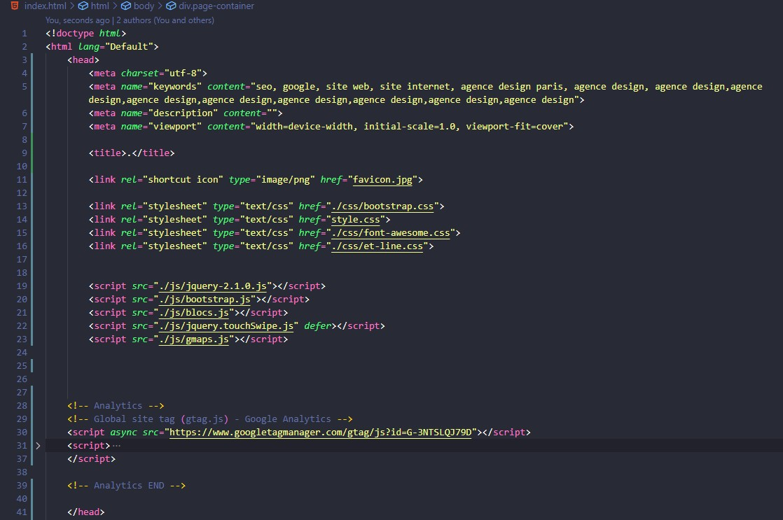

Après

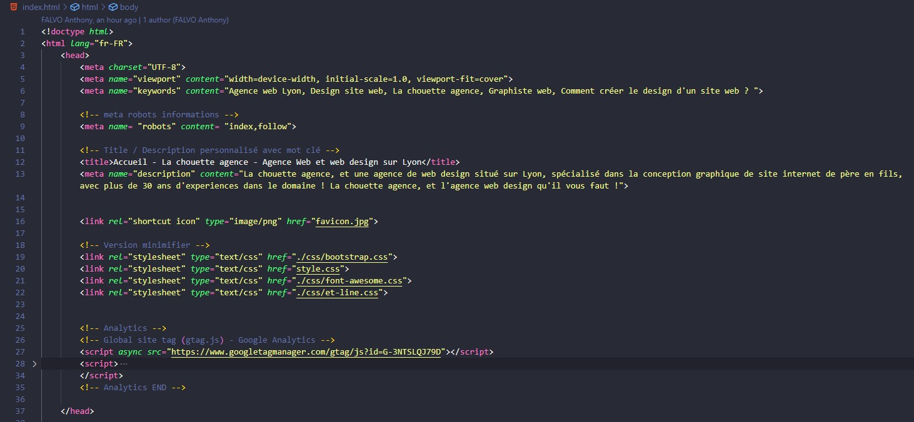

Pourquoi :

Modification de la balise meta keywords et on content :

Elle n’as aucun impact seo, et n’est plus traité depuis des années sur beaucoup de navigateur. Et ca n’as jamais ete impactant chez google. D’après certain spécialiste SEO, et un sondage que vous trouverez sur le troisieme liens, certain les utilise encores. J’ai donc choisis de continuer de l’utiliser, même si elle savere peu pertinente sur google, voir totalement inutile.
J’ai egalement modifier sont content, car trop répétitif, et pourrait être percu comme une methode blackHAT au yeux du robot de google.

Source :

https://optimiz.me/la-balise-meta-keywords/
https://www.definitions-seo.com/definition-de-balise-meta-keywords/
https://fr.semrush.com/blog/meta-keywords-en-seo/
https://www.ionos.fr/digitalguide/sites-internet/developpement-web/les-principales-balises-meta-et-leurs-fonctions/

Modification de la balise html :

j’ai changé la langue en fr, etant donner qu’il s’agit d’un site francais
afin d’avoir un contenu cohérent avec le service proposé.

Source :

https://www.w3.org/International/questions/qa-html-language-declarations.fr
https://developer.mozilla.org/fr/docs/Web/HTML/Global_attributes/lang

Modification balise meta description et title :

Le titre n’est pas rempli, et ni le contenu de la description.
Ce qui est peu pertinent, car c’est la premiere chose que le client voit lors d’un resultat de recherche. Personne n’as envie de cliquer sur un contenu vide .

Source :

https://openclassrooms.com/fr/courses/5561431-augmentez-votre-trafic-grace-au-referencement-naturel-seo/5578342-realisez-un-audit-de-votre-site

Les links:

J’ai choisi de garder les fichiers tel quel, j’ai été tenté d’utiliser les cdn, concernant bootstrap par exemple. Ainsi que fontawesone. Afin d’éviter de surgarcher les requets faites au serveur, je prefere utiliser des fichiers en local, et minimifier .
Le js, le php, et le css ont été minimifier, afin de supprimer les espaces inutiles. Augmente les performances.

Source :

https://stackoverflow.com/questions/26773767/purpose-of-installing-twitter-bootstrap-through-npm
https://laracasts.com/discuss/channels/general-discussion/npm-install-vs-pulling-from-a-cdn
https://www.reddit.com/r/webdev/comments/arpzvg/cdn_vs_local_vs_npm_vs_bundle/

Les balises script :

Les balises script ont été placer en bas de page, a la fin du body, afin de ne pas bloqué le chargement de la page. A part la balise pour google analytics, elle a un attribut async, qui permet de la lancé de facon asyncrhrome et ne bloque pas le chargement de la page.

Source :

https://javascript.info/script-async-defer

Ajout balise meta Robots :

La balise permet de donner un certain nombre dindications aux robots des moteurs qui la crawlent.
Par defaut si elle n’est pas présence, elle est dans un etat d’index, follow.
Dans un but purement pédagogique, je l’ai incorporé au projet.

Source :

https://www.definitions-seo.com/definition-de-balise-meta-robots/
https://developers.google.com/search/docs/advanced/robots/robots_meta_tag?hl=fr
https://smartkeyword.io/seo-technique-seo-balise-meta-robots/

modification du nom page 2 en contact + pertinent

Afin d’éviter d’avoir une url avec un page2, j’ai choisi contact, car il est plus pertinent d’un point de vu utilisateur, et correspond a ce pourquoi l’utilisateur clique. Ainsi avoir du contenu cohérent.

Source :
https://openclassrooms.com/fr/courses/5561431-augmentez-votre-trafic-grace-au-referencement-naturel-seo/5578342-realisez-un-audit-de-votre-site

body

Avant même de refaire la structure, j’ai choisi de commencé par les images, qui sont la principale source de perte de performance du site.

les img :

Les images du site sont pas du tous optimiser. Certaines pourrait être adapter plus a leur contenu. Les images contenu du texte peuvent quand a elle, etre supprimer directement .

J’ai adapté les images en jpeg pour ceux en bmp, j’ai recadré les images du portefolio pour qu’elle s’adapte a la conteneur. Et ensuite j’ai fait une compression via le site en ligne https://compressor.io/

On obtiens un poids de plus de 28 fois moins important.

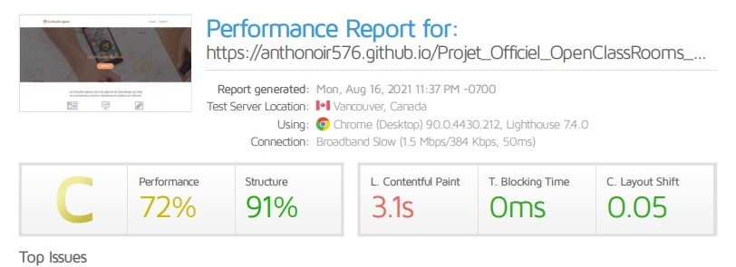

J’ai choisi un serveur pas localisé, et une débit plutot faible, pour avoir un score le moins haut possible, afin de pouvoir optimiser au maximum.
Sur uptrends, on obtiens un score de 98% avec un serveur Paris, sous adsl.
Ensuite lorsqu’on supprime les images titres et citation on obtiens :

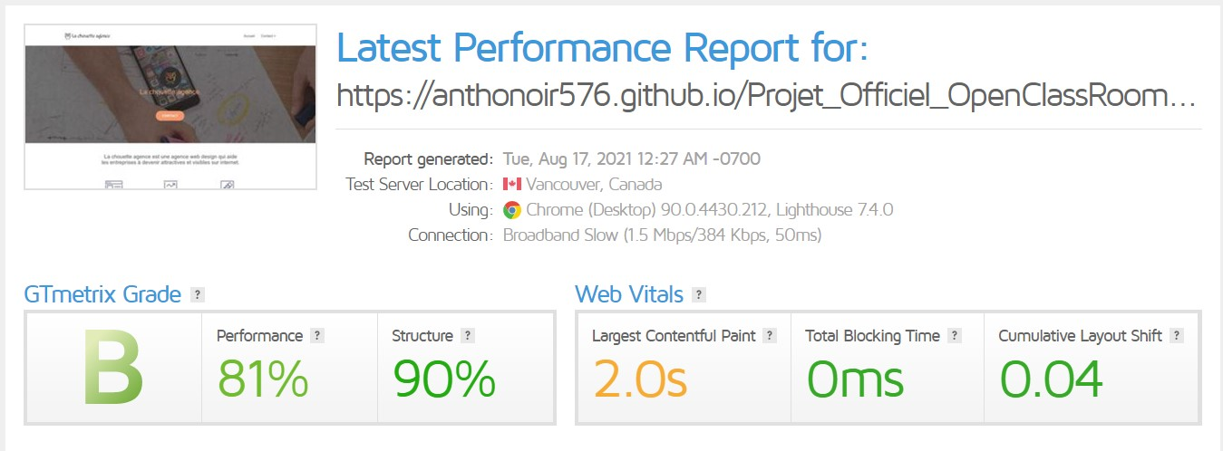

On obtiens un dossier image inferieur de plus de 33 fois au poids initial .

On passe a 229 Ko au lieu de 7,64 Mo.

